УПРАВЛЕНИЕ ОБРАЗОВАНИЯ БЕЛОЗЕРСКОГО МУНИЦИПАЛЬНОГО РАЙОНА

ПРИКАЗ

от 08.07.2015 года № 145

г. Белозерск

Об утверждении Положения о порядке учёта детей, имеющих право на получение общего образования каждого уровня и проживающих на территории Белозерского муниципального района, и форм получения образования, определённых родителями (законными представителями) детей

В соответствии с Федеральными законами от 29.12.2012 № 273 – ФЗ «Об образовании в Российской Федерации», 24.06.1999 № 120 – ФЗ «Об основах системы профилактики безнадзорности и правонарушений несовершеннолетних», Положением управления образования Белозерского муниципального района, утверждённым решением Представительного Собрания района от 17.04.2012 г. № 37 (в редакции решения Представительного Собрания района от 26.02. 2015 г. № 16), в целях осуществления ежегодного персонального учета детей, имеющих право на получение общего образования каждого уровня и проживающих на территории Белозерского муниципального района, и форм получения образования, определённых родителями (законными представителями) детей, а также определения порядка взаимодействия органов, учреждений и организаций, участвующих в проведении учета детей

ПРИКАЗЫВАЮ:

1. Утвердить Положение о порядке учёта детей, имеющих право на получение общего образования каждого уровня и проживающих на территории Белозерского муниципального района, и форм получения образования, определённых родителями (законными представителями) детей (прилагается).
2. Ведущему специалисту управления образования Киселевой Н.А. довести настоящий приказ до сведения образовательных учреждений, подведомственных
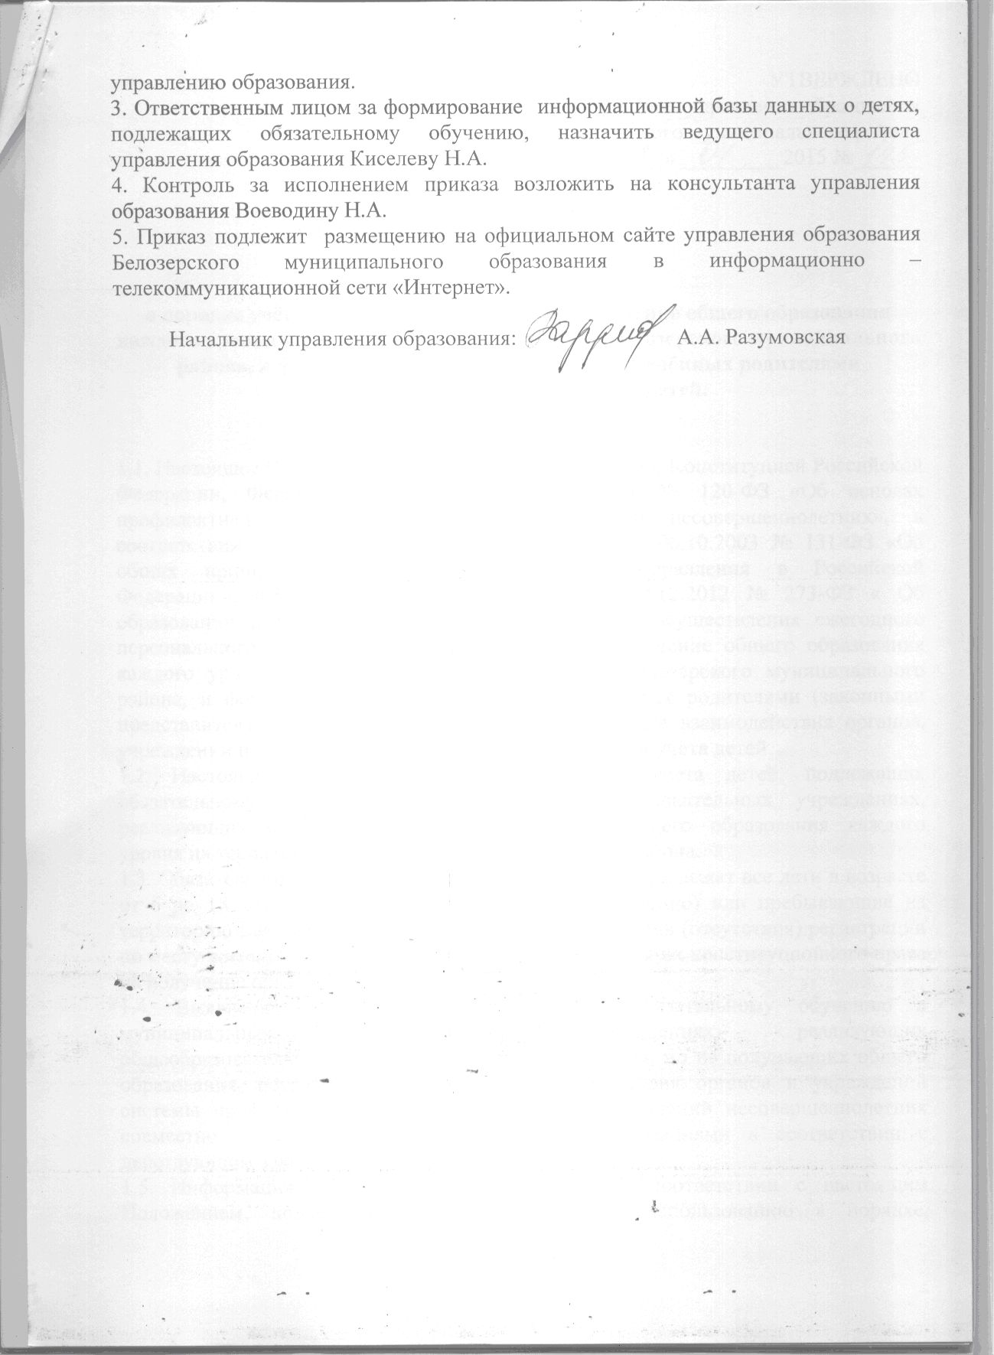

УТВЕРЖДЕНО
приказом управления образования
Белозерского муниципального района
от «_08__» ___07___2015 №__145___

Положение
о порядке учёта детей, имеющих право на получение общего образования
каждого уровня и проживающих на территории Белозерского муниципального района, и форм получения образования, определённых родителями
(законными представителями) детей.

1. Общие положения
1.1. Настоящее Положение разработано в соответствии с Конституцией Российской Федерации, Федеральным законом от 24.06.1999 № 120-ФЗ «Об основах профилактики безнадзорности и правонарушений несовершеннолетних», в соответствии п.11 ч.1 ст.15 Федерального закона от 06.10.2003 № 131-ФЗ «Об общих принципах организации местного самоуправления в Российской Федерации», п.5 ст.63 Федерального закона от 29.12.2012 № 273-ФЗ « Об образовании в Российской Федерации» и в целях осуществления ежегодного персонального учета детей, имеющих право на получение общего образования каждого уровня и проживающих на территории Белозерского муниципального района, и форм получения образования, определённых родителями (законными представителями) детей, а также определения порядка взаимодействия органов, учреждений и организаций, участвующих в проведении учета детей.
1.2. Настоящее Положение определяет порядок учета детей, подлежащих обязательному обучению в муниципальных образовательных учреждениях, реализующих общеобразовательные программы общего образования каждого уровня на территории Белозерского муниципального района.
1.3. Обязательному ежегодному персональному учету подлежат все дети в возрасте от 6 до 18 лет, проживающие (постоянно или временно) или пребывающие на территорию Белозерского района, независимо от наличия (отсутствия) регистрации по месту жительства (пребывания) в целях обеспечения их конституционного права на получение обязательного общего образования.
1.4. Выявление и учет детей, подлежащих обязательному обучению в муниципальных образовательных учреждениях, реализующих общеобразовательные программы общего образования, но не получающих общего образования, осуществляется в рамках взаимодействия органов и учреждений системы профилактики безнадзорности и правонарушений несовершеннолетних совместно с заинтересованными лицами и организациями в соответствии с действующим законодательством.
1.5. Информация по учету детей, собираемая в соответствии с настоящим Положением, подлежит передаче, хранению и использованию в порядке, обеспечивающем ее конфиденциальность, в соответствии с требованиями Федерального закона от 27.07.2006 № 149-ФЗ «Об информации, информационных технологиях и о защите информации», Федерального закона от 27.07.2006 № 152-ФЗ «О персональных данных».

2. Учреждение работы по учету детей
2.1. Организацию работы по учету детей, подлежащих обязательному обучению в муниципальных образовательных учреждениях, реализующих общеобразовательные программы начального общего, основного общего и среднего общего образования (далее – образовательное учреждение), осуществляет управление образования Белозерского муниципального района (далее – управление образования).
2.2. Учет детей осуществляется путем формирования информационной базы данных о детях, подлежащих обязательному обучению, который формируется и находится (хранится, функционирует) в управлении образования и в каждой образовательной организации.
2.3. В учете детей участвуют:
- управление образования;
- образовательные учреждения, реализующие программы общего образования каждого уровня: начального общего, основного общего образования и среднего общего образования;
- комиссия по делам несовершеннолетних и защите их прав в пределах своей компетенции (по согласованию);
- управление социальной защиты населения и учреждения социального обслуживания населения (по согласованию);
- органы внутренних дел (подразделение по делам несовершеннолетних) в пределах своей компетенции (по согласованию);
- учреждение здравоохранения в пределах своей компетенции (по согласованию);
- миграционная служба;
- администрации городского и сельских поселений.
2.4. Источниками формирования базы данных о детях, подлежащих обязательному обучению, служат:
2.4.1. Данные образовательных учреждений о детях:
- учащихся в муниципальном общеобразовательном учреждении, реализующем основные общеобразовательные программы - образовательные программы начального общего, основного общего, среднего общего образования, вне зависимости от места их проживания (приложение 1);
- не получающих общее образование в связи с болезнью и не обучающихся в нарушение закона (приложение 4);
- не посещающих или систематически пропускающих по неуважительным причинам учебные занятия (приложение 5);
- отчисленных из образовательного учреждения, зачисленных в образовательное учреждение в течение учебного года и за лето (приложение 2);
- отчисленных из образовательного учреждения по окончании 9, 11 классов в связи с получением документа государственного образца, зачисленных в 1, 10 классы (приложение 3).
2.4.2. Данные образовательных учреждений, реализующих программы дошкольного образования, о детях, достигших возраста 6 лет 6 месяцев, завершающих получение дошкольного образования в текущем году и подлежащих приему в 1-й класс в наступающем и следующем за ним учебных годах (приложение № 6).
2.4.3. Данные участковых педиатров учреждения здравоохранения о детском населении, в том числе о детях, не зарегистрированных по месту жительства, но фактически проживающих на соответствующей территории.
2.4.4. Данные о регистрации детей по месту жительства или месту пребывания.
2.4.5. Сведения о детях, полученные в результате отработки участковыми уполномоченными органов внутренних дел, в том числе о детях, не зарегистрированных по месту жительства, но фактически проживающих на соответствующей территории.
2.5. Данные о детях, получаемые в соответствии с пунктом 2.4. настоящего Положения, оформляются списками, содержащими персональные данные о детях, сформированными в алфавитном порядке по годам рождения.

3. Организация учета детей в образовательных учреждениях

3.1. Образовательные учреждения ежегодно участвуют в осуществлении текущего учета обучающихся своего образовательного учреждения вне зависимости от места их проживания и форм получения образования, определенных родителями (законными представителями) детей. Общие сведения о контингенте обучающихся оформляются образовательными учреждениями в соответствии с требованиями пункта 2.5 настоящего Порядка и предоставляются в управление образования:
по состоянию на 5 сентября текущего года (фактически обучающихся в образовательном учреждении);
по состоянию на 1 июня текущего года (по итогам учебного года).
3.2. Образовательные учреждения отдельно ведут учет учащихся, не посещающих и систематически пропускающих по неуважительным причинам занятия в образовательном учреждении (приложение 5).
Сведения о данной категории учащихся с указанием причин пропусков направляются в управление образования (по состоянию на 5 сентября, 1 октября, 1 февраля).
3.3. Сведения о детях, зачисленных в образовательное учреждение или отчисленных из него в течение учебного года, предоставляются образовательными учреждениями в управление образования (по состоянию на 1 июня и 5 сентября текущего года).
3.4. Ежегодно в период до 10 сентября текущего года управление образования осуществляет сверку базы данных о детях с данными фактического списочного учета учащихся образовательных учреждений по итогам проверки приема детей и детей, фактически приступивших к обучению в данном учебном году.
3.5. Образовательные учреждения уточняют полученные данные в органах здравоохранения и (или) в органах регистрационного учета (паспортно-визовая служба, администрации городского и сельских поселений), при необходимости проводят подворный обход закрепленной за ними территории.
В случае выявления семей, препятствующих получению своими детьми образования и (или) ненадлежащим образом выполняющих обязанности по обучению своих детей, образовательное учреждение:
незамедлительно принимает меры по взаимодействию с родителями (законными представителями) для организации обучения несовершеннолетних;
информирует комиссию по делам несовершеннолетних и защите их прав;
информирует управление образования о выявленных детях и принятых мерах по организации их обучения.
При выборе родителями (законными представителями) детей формы получения общего образования в форме семейного образования родители (законные представители) информируют об этом выборе управление образования.

4. Компетенция учреждений и организаций по обеспечению учета детей
4.1. Управление образования:
4.1.1. Осуществляет организационное и методическое руководство работой по учету детей.
4.1.2. Осуществляет учет детей и форм получения образования, определенных родителями (законными представителями) детей.
4.1.3. Принимает от учреждений и организаций, указанных в пункте 2.3 настоящего Порядка, сведения о детях, подлежащих обучению, и формирует информационные базы данных детей.
4.1.4. Принимает меры к устройству детей, не получающих общего образования на обучение в подведомственные образовательные организации.
4.1.5. Контролирует зачисление в образовательные учреждения выявленных не обучающихся детей и вносит соответствующие изменения в информационную базу данных.
4.1.6. Осуществляет мониторинг за деятельностью образовательных организаций по организации обучения детей и мер по сохранению контингента обучающихся.
4.1.7. Изучает деятельность подведомственных образовательных организаций по ведению документации по учету и движению обучающихся, своевременность внесения данных в электронную базу.
4.1.8. Осуществляет хранение списков детей, внесенных в информационную базу данных, до получения ими общего образования;
4.1.9. Обеспечивает надлежащую защиту сведений, содержащих персональные данные о детях, внесенных в информационную базу данных, в соответствии с требованиями Федеральных законов от 27.07.2006 № 147-ФЗ «Об информации, информационных технологиях и о защите информации», 27.07.2006 № 152-ФЗ «О персональных данных».
4.2. Образовательные организации:
4.2.1. Организуют работу по учету детей в возрасте от 6 до 18 лет, и представляют в управление образования информацию в соответствии с разделом 3 настоящего Положения.
4.2.2. Осуществляют систематический контроль за посещением занятий учащимися, ведут индивидуальную профилактическую работу с учащимися, имеющими проблемы в поведении, обучении, развитии и социальной адаптации.
4.2.3. Информируют комиссию по делам несовершеннолетних и защите их прав о детях, прекративших обучение.
4.2.4. Обеспечивают хранение списков детей, подлежащих обучению, и иной документации по учету и движению учащихся до получения ими основного общего и среднего общего образования.
4.2.5. Принимают на обучение детей, не получающих общего образования, выявленных в ходе работы по учету детей.
4.2.6. Обеспечивают надлежащую защиту сведений, содержащих персональные данные о детях, в соответствии с требованиями Федеральных законов от 27.07.2006 № «Об информации, информационных технологиях и о защите информации», 27.07.2006 № «О персональных данных».
4.3. Администрации городского и сельских поселений (по согласованию):
4.3.1. Проводят информационно-разъяснительную работу с населением о необходимости взаимодействия при проведении работы по учету детей.
4.3.2. Обеспечивают прием информации от граждан о детях, проживающих на территории и подлежащих обучению.
4.3.3. В случае выявления детей, не обучающихся в нарушение закона, администрации городского и сельских поселений незамедлительно направляют информацию в образовательные организации, расположенные на соответствующей территории, и в управление образования;
4.4. Учреждение здравоохранения (по согласованию):
4.4.1. Должностные лица учреждений здравоохранения, предоставляют по запросу управления образования и (или) руководителей образовательных учреждений данные переписи детского населения.
4.5. Комиссия по делам несовершеннолетних и защите их прав (по согласованию), управление социальной защиты населения и учреждения социального обслуживания населения (по согласованию):
4.5.1. В рамках своей компетенции направляют в управление образования сведения о детях, подлежащих обязательному обучению в образовательных учреждениях, реализующих общеобразовательные программы начального общего, основного общего, среднего общего образования, но не получающих общего образования.
4.5.2. Оказывают содействие в проведении профилактических мероприятий, направленных на предупреждение безнадзорности, бродяжничества и правонарушений несовершеннолетних, оставления ими образовательных организаций до получения ими общего образования.
4.5.3. Принимают меры в пределах своей компетенции, направленные на социальную реабилитацию школьников и их обязательное дальнейшее обучение.
4.6. Органы внутренних дел (по согласованию):
4.6.2. Обеспечивают в случае необходимости сопровождение работников образовательных учреждений в ходе проведения обходов территорий, закреплённых за образовательными учреждениями (дворов, домов, квартир).

Приложение № 1 к Положению

Данные о детях в возрасте от 6 лет 6 месяцев до 18 лет, обучающихся в муниципальном общеобразовательном учреждении,
реализующем основные общеобразовательные программы (начального общего, основного общего, среднего общего образования),
на 1 сентября 20__ г.

N п/п | Сведения об учащемся (не обучающемуся) |  |  |  |  | Родители |  | Форма обучения | Адрес фактического проживания  (населенный пункт, улица, дом, квартира), телефон | Вид класса | Повторный курс обучения
N п/п | ФИО | Пол | Дата рождения | Дата зачисления | Класс | Ф.И.О. матери | Ф.И.О. отца
1 | 2 | 3 | 4 | 5 | 6 | 7 | 8 | 10 | 11 | 12 | 13

Приложение № 2 к Положению

ДАННЫЕ
об обучающихся, отчисленных из образовательного учреждения,
зачисленных в образовательное учреждение
в течение учебного года и за лето

Наименование ОУ | Ф.И.О. учащегося (полностью) | Дата рождения учащегося  (полностью дд.мм.гг.) | Класс | Выбыл из ОУ | Куда выбыл (наименование ОУ) | Прибыл в ОУ | Откуда прибыл (наименование ОУ) | Дата прибытия (выбытия), дд.мм.гг.
1 | 2 | 3 | 4 | 5 | 6 | 7 | 8 | 9

Приложение № 3 к Положению

ДАННЫЕ
об учащихся, отчисленных из образовательного учреждения
по окончании 9, 11 классов в связи с получением документа
государственного образца, зачисленных в 1, 10 классы

Наименование ОУ | Ф.И.О. (полностью) | Дата рождения (полностью дд.мм.гг.) | Класс | Выбыл из ОУ (наменование) | Куда выбыл (наименование ОО) | Прибыл в ОУ (наименование) | Откуда прибыл (наименование ОУ) | Дата прибытия (выбытия), дд.мм.гг.)
1 | 2 | 3 | 4 | 5 | 6 | 7 | 8 | 9

Приложение № 4 к Положению

ДАННЫЕ
о детях, не получающих общее образование по состоянию
здоровья и не обучающихся в нарушение закона

N п/п | Ф.И.О. несовершеннолетнего | Дата рождения | Домашний адрес | Ф.И.О. родителей (законных представителей) | Полученное образование (кол-во оконченных классов) | Являются ли детьми-беженцами или вынужденными переселенцами | Являются ли детьми с ограниченными возможностями здоровья и (или) инвалидами | Причина непосещения | Принятые меры к устройству | Результат
1 | 2 | 3 | 4 | 5 | 6 | 7 | 8 | 9 | 10 | 11

Приложение № 5 к Положению

ИНФОРМАЦИЯ
по учащимся, не посещающим или систематически
пропускающим по неуважительным причинам учебные занятия

N п/п | Наименование ОУ | Ф.И.О. несовершеннолетнего | Дата рождения | Домашний адрес | Класс | С какого времени не посещает ОУ | Причина непосещения | Принимаемые меры | Достигнутый результат
1 | 2 | 3 | 4 | 5 | 6 | 7 | 8 | 9 | 10

Причины отсутствия:

1. Препятствуют родители. 4. Не желает учиться.
2. Не вернулся с семьей из отпуска. 5. Хочет (вынужден) работать.
3. Склонен к бродяжничеству, находится в
розыске.

Приложение № 6 к Положению

ДАННЫЕ
о детях, которым на 1 января следующего года
исполнится 6 лет 6 месяцев, завершающих получение дошкольного образования в текущем году и подлежащих приему
в 1-й класс в наступающем и следующем за ним учебных годах

Детский сад/ дошкольная группа при школе | Общее количество человек в подготовительных группах | Количество человек, планирующих пойти в 1-й класс ОУ (указать год)

Детский сад/ дошкольная группа при школе | Ф.И.О. ребенка (полностью), планирующих пойти в 1-й класс ОУ | Домашний адрес (проживания)

